PONTIFÍCIA UNIVERSIDADE CATÓLICA DE GOIÁS
ESCOLA DE CIÊNCIAS SOCIAIS E SAÚDE
CURSO DE FISIOTERAPIA

NATÁLIA CASTRO GUIMARÃES

ALTERAÇÕES MUSCULOESQUELÉTICAS DE UNIVERSITÁRIOS CAUSADAS PELO USO DE SMARTPHONES

GOIÂNIA-GO
2022
NATÁLIA CASTRO GUIMARÃES

ALTERAÇÕES MUSCULOESQUELÉTICAS DE UNIVERSITÁRIOS CAUSADAS PELO USO DE SMARTPHONES

Trabalho de conclusão de curso, apresentado ao curso de fisioterapia, da Pontifícia Universidade Católica de Goiás (PUC-GO), como parte das exigências para obtenção do título de bacharel em fisioterapia.

Orientador: Profº. Me. Alex Carrer Borges Dias

Goiânia
2022

AVALIAÇÃO ESCRITA

Título do trabalho: Alterações Musculoesqueléticas De Universitários Causadas Pelo Uso De Smartphones
Acadêmica: Natália Castro Guimarães
Orientadora: Prof.ª. Me. Alex Carrér Borges Dias.
Data:07/12/2022

ITEM | AVALIAÇÃO ESCRITA (0 – 10) | PONTOS
1 | Título do trabalho – Deve expressar de forma clara o conteúdo do trabalho.
2 | Introdução – Considerações sobre a importância do tema, justificativa, conceituação, a partir de informações da literatura devidamente referenciadas.
3 | Objetivos – Descrição do que se pretendeu realizar com o trabalho, devendo haver metodologia, resultados e conclusão para cada objetivo proposto
4 | Metodologia* – Descrição detalhada dos materiais, métodos e técnicas utilizados na pesquisa, bem como da casuística e aspectos éticos, quando necessário
5 | Resultados – Descrição do que se obteve como resultado da aplicação da metodologia, pode estar junto com a discussão.
6 | Discussão**– Interpretação e análise dos dados encontrados, comparando-os com a literatura científica.
7 | Conclusão – síntese do trabalho, devendo responder a cada objetivo proposto. Pode apresentar sugestões, mas nunca aspectos que não foram estudados.
8 | Referência bibliográfica – Deve ser apresentada de acordo com as normas do curso.
9 | Apresentação do trabalho escrito – formatação segundo normas apresentadas no Manual de Normas do TCC
10 | Redação do trabalho – Deve ser clara e obedecer às normas da língua portuguesa
TOTAL
MÉDIA (TOTAL/10)

Assinatura do examinador: ______________________________________________

FICHA DE AVALIAÇÃO DA APRESENTAÇÃO ORAL

ITENS PARA AVALIAÇÃO | VALOR | NOTA
Quanto aos Recursos:
1. Estética | 1,5
2. Legibilidade | 1,0
3. Estrutura e Sequência do Trabalho | 1,5
Quanto ao Apresentador:
4. Capacidade de Exposição | 1,5
5. Clareza e objetividade na comunicação | 1,0
6. Postura na Apresentação | 1,0
7. Domínio do assunto | 1,5
8. Utilização do tempo | 1,0
TOTAL

Avaliador:________________________________________________________
Data: ______/______/______

Dedico este trabalho a Deus, sem ele eu não teria capacidade para desenvolvê-lo. E aos meus familiares e amigos, pelo apoio e incentivo incondicional.

AGRADECIMENTOS

A Deus por ter me dado saúde e força para superar as dificuldades. Ao meu orientador Me. Alex Carrer, pelo suporte no pouco tempo que lhe coube, pelas suas correções e incentivos. A minha mãe e familiares, pelo amor, incentivo e apoio incondicionalmente.
E a todos que direta ou indiretamente fizeram parte da minha formação, o meu muito obrigado.

Sumário

1. INTRODUÇÃO 10
2. MATERIAIS E MÉTODOS 10
2.1. Procedimentos 11
3. RESULTADOS 12
4. DISCUSSÃO 14
5. CONCLUSÃO 17
6. REFERÊNCIAS 18
7. APÊNDICES 20
7.1. APÊNDICE A – Termo De Consentimento Livre E Esclarecido 20
7.2. APÊNDICE B – Ficha Sociodemográfica 23
8. ANEXOS 24
8.1. ANEXO A - Parecer Do Comitê De Ética Em Pesquisa 24
8.2. ANEXO B – Neck Bournemouth 29
8.3. ANEXO C – Normas Da Revista 30

ALTERAÇÕES MUSCULOESQUELÉTICAS DE UNIVERSITÁRIOS CAUSADAS PELO USO DE SMARTPHONES

RESUMO
Introdução: Os smartphones são uma tecnologia que englobam várias mídias em um só aparelho. O uso exacerbado deste pode trazer diversas consequências à saúde, como por exemplo alterações musculoesqueléticas, que corresponde ao tema central deste estudo. Objetivo: Identificar a prevalência de alterações musculoesqueléticas causadas pelo uso de smartphones. Métodos: Estudo transversal descritivo, realizado em uma universidade de Goiânia- Goiás. Utilizou-se uma ficha Sociodemográfica que foi elaborada pelos próprios pesquisadores e a versão brasileira Neck Bournemouth Questionnaire (NBQ-Brasil), validado. A amostra adotada foi de conveniência e contou com 50 participantes do curso de fisioterapia. Resultados: 86% informam algum tipo de dor ao uso do smartphone, dentre as regiões a cabeça e o pescoço são as mais apontadas, correspondendo a 55,8% e 37,2% respectivamente. O punho e o antebraço representam 25,5%. Quanto ao formigamento na região de punho e mãos 62,79% afirmaram estar presente durante o uso do smartphone. Conclusão: A pesquisa concluiu que o público universitário estudado apresenta altas porcentagens de quadro álgico principalmente em MMSS, em decorrência do uso prolongado e pela adoção de más posturas como a utilização do aparelho muito abaixo da linha dos olhos causando a anteriorização da região cervical.

Palavras-chave: Telefone Móvel Inteligente; Dependência do smartphone; Mialgia.

MUSCULOSKELETAL CHANGES IN UNIVERSITY STUDENTS CAUSED BY THE USE OF SMARTPHONES
ABSTRACT
Introduction: Smartphones are a technology that encompass multiple media in a single device. The exacerbated use of this can bring several consequences to health, such as musculoskeletal changes, which corresponds to the central theme of this study. Objective: To identify the prevalence of musculoskeletal disorders caused using smartphones. Methods: Descriptive cross-sectional study, carried out at the Pontifical Catholic University of Goiás (PUC-GO), in Goiânia- Goiás. A Sociodemographic form was used, which was prepared by the researchers themselves and the Brazilian version Neck Bournemouth Questionnaire (NBQ-Brazil), validated. Results: 86% report some type of pain when using the smartphone, among the regions the head and neck are the most mentioned, corresponding to 55.8% and 37.2% respectively. The wrist and forearm represent 25.5%, as for tingling in the wrist and hands region, 62.79% said they were present when using the smartphone. Conclusion: The research concluded that the studied university public presents high percentages of pain, mainly in the upper limbs, due to prolonged use and the adoption of bad postures, such as using the device far below the line of the eyes, causing anteriorization of the cervical region.
Keywords: Smart Mobile Phone; Smartphone dependency; Myalgia.

INTRODUÇÃO
Os smartphones são uma tecnologia que englobam várias mídias em um só aparelho. Estes equipamentos podem desempenhar diversas funções, dentre elas as mais utilizadas são: envio de mensagens e e-mails, gerenciamento financeiro, comunicação entre dispositivos, visualizar, compartilhar e editar documentos, vídeos e imagens. O acesso rápido à internet faz com que o compartilhamento de informações, esclarecimento de dúvidas, pesquisas rápidas do cotidiano, acadêmicas e o uso das mídias sociais estejam mais fáceis e mais frequentes¹.
Segundo dados do app Annie® houve um aumento de 35% no consumo de aplicativos, no ano de 2019 em relação a 2017. No ano de 2020 cada brasileiro que possui um smartphone passou cerca de 4,8 horas conectados por dia, um aumento de aproximadamente 1 hora em relação à média verificada no País em 2019. O Brasil é o segundo país do mundo com o maior tempo diário de uso de smartphone, atrás da Indonésia com 5,2 horas/dia²⁻³.
Neste contexto, estudos já verificaram relação entre queixas e alterações musculoesqueléticas, ao uso exagerado destes equipamentos, como tendinites, cervicalgias, e desconforto no segmento da coluna cervical e em membros superiores em decorrência da má postura durante sua utilização. A postura inadequada associada ao uso contínuo do smartphone podem trazer diversas consequências a longo prazo como o cansaço excessivo, parestesia, dor local, diminuição da amplitude de movimento na região da cervical e em membros superiores (MMSS)^{2-3.}
Em decorrência do crescente número de usuários de smartphones, principalmente entre os adultos jovens, associado à escassa literatura atual sobre este assunto, faz-se necessário um estudo que avalie as possíveis alterações osteomusculares ocasionadas pelo uso prolongado do smartphone. Sendo assim, o objetivo do presente estudo consistiu em avaliar as possíveis alterações osteomusculares causadas pelo uso do smartphone.

MATERIAIS E MÉTODOS
Trata-se de um estudo transversal realizado em discentes do curso de fisioterapia de uma instituição de ensino superior. A amostra adotada foi de conveniência e contou com 50 participantes do curso de fisioterapia. O estudo foi aprovado pelo comitê de ética em pesquisa da Pontifícia Universidade Católica de Goiás (CAAE: 58298422.2.0000.0037).
Os critérios de inclusão foram: discentes do curso de fisioterapia da PUC-GO, ambos os sexos, idades entre 18 e 30 anos que utilizem algum tipo de smartphone.
Os critérios de exclusão abrangeram os participantes que não responderem ou responderem incompleto os instrumentos da pesquisa, e com a finalidade de tornar a amostra mais homogênea, os estudantes acima de 30 anos foram excluídos.
Para a coleta de dados utilizou-se de uma Ficha Sociodemográfica e da versão brasileira Neck Bournemouth Questionnaire (NBQ-Brasil). A Ficha Sociodemográfica foi elaborada pelos próprios pesquisadores composto por: critérios de inclusão e exclusão para definir a população e público-alvo; dados sociodemográficos, avaliação do quadro álgico, incapacidades musculoesqueléticas e o uso do smartphone pelos universitários.
O NBQ-Brasil obteve validação descrita por Guillemin e Bombardier. É um questionário multidimensional que inclui perguntas sobre dores, incapacidade, domínio cognitivo e afetivo. Esta adaptação transcultural possibilita seu uso na avaliação de sintomas cervicais em pesquisas e na prática clínica. O mesmo composto por sete questões, cada uma representando uma extensão diferente da dor cervical. Os tópicos incluem: intensidade da dor; status funcional na vida diária; atividades sociais; ansiedade; depressão; aspectos cognitivos do comportamento de medo e evitação, e controle da dor. Cada tópico é pontuado em uma escala numérica de 11 pontos que variam de 0 a 70 quando somados cada um deles, quanto maior a pontuação maior a dor e incapacidade³.

Procedimentos
O recrutamento dos participantes se deu de maneira presencial em sala de aula. A pesquisadora entrou em contato prévio com os docentes para obter autorização de entrar em contato com os alunos em um horário que não comprometesse o cronograma planejado. Aqueles que possuíam mais de 18 anos e que tiveram interesse em participar preencheram uma lista com o nome e contato de telefone.
Posteriormente foi enviado individualmente via whatsapp® o Termo de Consentimento Livre e Esclarecido (TCLE). Após a concordância com a participação e o TCLE, foram enviados a Ficha de Dados Sociodemográficos e Uso de Smartphone e o questionário NBQ-Brasil para serem respondidos no Google Forms ambos através do mesmo link.

RESULTADOS
A tabela 1 apresenta os resultados do perfil sociodemográfico da amostra. Verificou-se que 84% dos voluntários eram do sexo feminino, com uma média de idade de 22,5 e um IMC médio de 24,9. Destes, 58% apresentaram uma renda familiar de até 3 salários-mínimos. Cerca de 54% dos pesquisados estão cursando entre o 8° e 9° período. Aproximadamente 54% também realizam algum tipo de atividade física de 3 a 5 vezes por semana.

Tabela 1. Perfil Sociodemográfico (n=50)
Variáveis | Média / Frequência | Desvio Padrão / %
Idade | 22,52 | ±2,57
IMC (Média) | 24,9 | ±3,33
Sexo (%)
Feminino | 42 | 84,0
Masculino | 8 | 16,0
Renda familiar
Até 1 salário | 6 | 12,0
Até 2 salários | 15 | 30,0
Até 3 salários | 29 | 58,0
Período cursando
1° ao 7° | 23 | 46,0
8°ao 9° | 27 | 54,0
Atividade física
Sim  Não | 27  23 | 54,0  46,0
Frequência semanal (n=27)
2 - 4x | 11 | 40,7
5 - 6x | 16 | 59,3
% - porcentagem
Fonte: Elaborado pelo autor
A tabela 2 apresenta o resultado acerca do perfil de uso do smartphone. Dos pesquisados 48% afirmam utilizar o aparelho a mais de 6 anos, e 68% usam por mais de 5 horas diárias. Os dados apontam que 94% usam o aparelho para fins de estudo e lazer, 86% trabalho e 96% para comunicação. Dentre os aplicativos 80% afirmam utilizar o Instagram® e o WhatsApp®. A respeito da forma de utilização do aparelho 52% manuseiam com a mão direita e 82% adotam a posição sentado.

Tabela 2. Perfil de uso do smartphone (n=50).
Variáveis/smartphone | Frequência | %
Marca do Smartphone
Iphone | 27 | 54
Samsung | 8 | 16
Outros | 15 | 30
Anos de uso do smartphone
usam entre 4 e 6 anos | 26 | 52
usam a mais de 6 anos | 24 | 48
Horas diárias
Entre 3 e 5h | 16 | 32
Mais de 5 horas | 34 | 68
Uso Do Smartphone
Trabalho | 43 | 86
Estudo | 47 | 94
Lazer | 47 | 94
Comunicação | 48 | 96
Aplicativos
WhatsApp | 40 | 80
Instagram | 40 | 80
Outros | 11 | 22
Posição De Uso
Sentado | 41 | 82
Deitado | 7 | 14
Em Pé | 2 | 4
Mão Mais Utilizada
Direita | 26 | 52
Esquerda | 4 | 8
Ambas | 21 | 42
Fonte: Elaborado pelo autor.

A tabela 3 representa as regiões corporais em que os entrevistados relataram dor muscular ou formigamento, 86% informam algum tipo de dor ao uso do smartphone, dentre as regiões a cabeça e o pescoço são as mais apontadas, correspondendo a 55,8% e 37,2% respectivamente. O punho e o antebraço representam 25,5%, quanto ao formigamento na região de punho e mãos 62,79% afirmaram estar presente durante o uso do smartphone.

Tabela 3. Regiões corporais afetadas (n=50).
Variáveis | Média | %
Você já sentiu algum desconforto durante o uso do smartphone? | 43 | 86
Se “Sim”, em qual (is) das regiões a seguir? (n=43)
Dor de cabeça | 24 | 55,8
Dor no pescoço | 16 | 37,2
Dor no ombro | 4 | 9,3
Dor no antebraço/punho | 11 | 25,5
Sente dor ou formigamento na região do braço e mãos? | 27 | 62,79
Fonte: Elaborado pelo autor.
A figura 1 apresenta o resultado da pontuação do NBQ. A análise da pontuação foi dividida em percentis, sendo que 44% dos participantes (n=22) tiveram uma pontuação menor ou igual a 17,5 (1° percentil), 56% apresentaram pontuação média variando de 17,6 a 52,4 (2° percentil), e nenhum participante apresentou pontuação maior ou igual a 52,5.

Figura 1 – Resultado da pontuação do NBQ de acordo com os percentis.

DISCUSSÃO
O presente estudo verificou que 84% dos voluntários eram do sexo feminino com uma média de idade de 22,52 anos, IMC médio de 24,9 kg/m². 58% apresentaram uma renda mensal de até 3 salários-mínimos e 54% eram praticantes de atividade física. Corroborando com estes resultados, têm-se o estudo de Benini et al, que teve como objetivo verificar a associação do uso do celular com desconforto na região cervical e repercussões nas atividades diárias em estudantes universitários e encontrou uma média de idade de 18,47 anos, com uma prevalência de 54% do sexo feminino, o mesmo também verificou que 48% dos entrevistados apresentaram um estado nutricional na faixa de sobrepeso. No entanto 41% destes relataram não realizar atividade física em decorrência do quadro álgico.⁴
Os resultados desta pesquisa trouxeram também que 86% dos usuários do smartphone apresentam algum tipo de desconforto durante seu uso, 55,8% apresentaram um quadro de cefaleia e 37,2% quadro álgico na região cervical, 25,5% no antebraço/punho e cerca de 62,79 relataram formigamento na região de braço e mãos. O estudo mostrou que as regiões: cervical, antebraço e punho, são mais afetadas, corroborando com o estudo de Vieira et al, que apresentou sobre as diversas alterações e desconfortos nestes seguimentos devidos ao uso prolongado e vícios posturais, condições que podem levar também à parestesia, relatado por 62,79% dos voluntários⁵. O estudo de Benini trouxe também que os estudantes que relataram dependência no uso do smartphone foram os que tiveram maior frequência de consulta médica por dor na coluna cervical, que corresponde a 60% dos entrevistados. Estes segundo a pesquisa foram os que tiveram maior frequência de incapacidade leve a moderada nas habilidades das atividades diárias.⁴⁻⁵
As lesões de repetição por estresse no corpo causado pelo uso excessivo de dispositivos eletrônicos denominadas de text neck foram apontadas como uma epidemia global e relaciona-se ao uso do smartphone com uma série de sintomas e sinais como dores na cabeça, membros superiores e retificação da curva espinhal, como consequência do posicionamento de flexão do pescoço ao olhar para o aparelho por grandes períodos⁶⁻⁷. Ha relação também entre a inclinação da região cervical com o peso sobre a coluna, enquanto em uma posição neutra a cabeça pesa cerca de 6 kg, quando fletimos a 15° pode chegar a 18 kg, a 45° até 22kg e a 60° pode atingir valores próximos a 30 kg.⁷ Esse peso sobre as vértebras afeta discos, tendões, ligamentos e músculos. O text neck pode levar a sérios danos crônicos quando ignorado, como o: achatamento da curva espinhal; degeneração da coluna vertebral; hernia discal; danos musculares; artrite precoce entre outros⁶⁻⁷.

De acordo com estudo de Paiva que apresentou dados do app Annie®, relatou que a média de uso do smartphone por brasileiros, no ano de 2020, representa cerca de 4,8 horas diárias.⁸ No entanto o presente estudo aponta que os universitários pesquisados usam uma média diária de 5 horas, que corresponde a (0,2) 12 minutos à mais que a média brasileira e cerca de 54% tem preferência pela marca iphone® enquanto as demais são pouco optadas pelos entrevistados, dentre os pesquisados 94% utilizam para fins de estudo e trabalho.
O NBQ é uma forma simples e sensível às alterações clínicas, de avaliar alguns domínios de saúde: como dor, função, incapacidade e aspectos psicológicos e sociais de pacientes com dores cervicais.³ Este pode ser aplicado com a finalidade de monitorar a progressão das doenças e auxiliar no planejamento de tratamentos^{9.} Considerando que no NBQ a pontuação, a dor e a incapacidade são diretamente proporcionais nota-se que 44% dos participantes, tiveram uma pontuação menor ou igual a 17,5 enquanto 56% apresentaram pontuação média variando de 17,6 a 52,4, sendo assim, representando uma maior prevalência dos aspectos avaliados pelo questionário.
É de suma importância que os usuários do smartphone estejam cientes das possíveis complicações que o uso excessivo deste pode lhes causar, para que possam tomar as medidas cabíveis de prevenção, como: Segurar o smartphone na altura dos olhos; Usar as duas mãos e os dois polegares pode proporcionar uma posição mais confortável; Apoiar os braços e cotovelos em estruturas de suporte como mesas ou bancadas, para evitar a sobrecarga muscular dos membros superiores que estão envolvidos na sustentação dos aparelhos;¹⁰ pausas durante o uso prolongado dos dispositivos, mesmo utilizando em posição adequada deve-se fazer pausas regulares para evitar a sobrecarga das estruturas anatômicas envolvidas; Inserir na rotina de uso dos aparelhos alongamentos da região cervical anterior e fortalecimento muscular cervical e torácico posterior¹⁰⁻¹¹ .
Em caso de alterações osteomusculares ou da síndrome text neck já instalada se faz necessário o acompanhamento por um fisioterapeuta, pois é ele quem vai orientar e traçar os objetivos individuais de tratamento de acordo com a necessidade e particularidade de cada paciente^{11-12.} O fisioterapeuta é o profissional preparado para orientar o paciente para que ele possa, sozinho, ter consciência dos movimentos necessários para realiza a manutenção da postura correta nas atividades diárias, além de indicar a realização de exercícios em casa para que não ocorre uma piora ou recorrência do quadro.¹²⁻¹³
Este estudo apresentou algumas limitações como: o público-alvo não foi totalmente alcançado, limitando o estudo na sua maioria aos estudantes do 9° período do curso de fisioterapia. Por se tratar de uma coleta de dados realizada em ambiente virtual cujo questionário ficou disponível por 20 dias para resposta, há um viés de memória em algumas respostas do questionário.
Além do mais, a escassez de estudos na literatura sobre o assunto limita uma comparação quantitativa adequada. entretanto, com base nos resultados adquiridos, torna-se ainda mais visível a suposição de um impacto no uso de eletrônicos na vida dos universitários, o qual pode acarretar complicações diárias e em consequências na vida adulta, como, o desenvolvimento de dores crônicas na coluna.

CONCLUSÃO
A pesquisa concluiu que o público universitário estudado apresenta altas porcentagens de quadro álgico principalmente em MMSS, em decorrência do uso prolongado e pela adoção de más posturas como a utilização do aparelho muito abaixo da linha dos olhos causando a anteriorização da região cervical. Espera-se que o presente trabalho contribua na elaboração e implementação de medidas de prevenção contra estes agravos.
Contudo, se faz necessário estudar mais esta população para descobrir quais são as alterações mais graves e recorrentes em decorrência do uso excessivo do smartphone.

REFERÊNCIAS
- Fonseca AGMF. Aprendizagem, mobilidade e convergência: mobile learning com celulares e smartphones. IN Revista Eletrônica do Programa de Pósgraduação em Mídia e Cotidiano Artigos Seção Livre. 2013;(2):163-81. Disponível em: https://periodicos.uff.br/midiaecotidiano/article/view/9685/680 acesso em: out. 2021.

- Polakiewicz R. Nomofobia ou no-mobile: a ansiedade por afastamento do celular. IN: peb med. 2021. disponível em : https://pebmed.com.br/conhecaanomofobia-ou-no-mobile-a-ansiedade-por-afastamento-do-celular acesso em: out. 2021

- Kamonseki DH. et al Tradução e validação do Neck Bournemouth Questionnaire para o português do Brasil in revista brasileira de reumatologia. 2017;(2): p.141–148

- Benini, Felipe Maatalani. Há relação entre uso do celular com dor cervical e incapacidade nas habilidades das atividades diárias em adultos jovens? Em Sociedade Brasileira para o Estudo da Dor. 5(2):100-4. São Paulo, 2022 abr-jun; acesso em: nov. 2022

- Vieira P. Y. et al Uso excessivo de smartphone e fatores associados à saúde musculoesquelética nos adolescentes BrazilianJournal of Development Braz. J. of Develop., Curitiba, v.6, n.8, p.55594-55603. 2019.

- Sunil Neupane et al. Text Neck Syndrome - Systematic Review. M V Shetty College of Physiotherapy, Mangalore. Imperial Journal of Interdisciplinary Research (IJIR) Vol-3, Issue-7, 2017. Acesso em: nov. 2022

- Filho, Gustavo Rubeiz Velame. Síndrome text neck: protótipo de órtese para suporte dos membros superiores ao uso do smartphone,2019.

- Paiva F. Brasileiros passam em média 4,8 horas por dia em seus smartphones. IN: mobile time São Paulo-Sp janeiro de 2021 disponível em: https://www.mobiletime.com.br/noticias/15/01/2021/brasileiros-passam-em-media48horas-por-dia-em-seus-smartphones acesso em: nov. 2022

- Andrew SD. Bart NG. Lance R. Formolo, DR. Chicoine,Chiropractic Management for Veterans with Neck Pain: A Retrospective Study of Clinical Outcomes,Journal of Manipulative and Physiological Therapeutics, 2011 (34):8. acesso em: nov. 2022

- Santos AMCD, Amaral CP, Oliveira MRT, Bastos VCS, Nascimento LSG, Cunha EF, Araújo MGR. Alterações posturais da coluna vertebral em indivíduos jovens universitários: análise por biofotogrametria computadorizada. Saude e pesqui. 2014;7(2):191-8. acesso em: nov. 2022

- Sunil Neupane et al. Text Neck Syndrome - Systematic Review. M V Shetty College of Physiotherapy, Mangalore. Imperial Journal of Interdisciplinary Research (IJIR) Vol-3, Issue-7, 2017. Acesso em: nov. 2022

- SILVA, Eliziane Oliveira da barbosa, Critérios para identificação e classificação da cervicalgia: um guia de melhores práticas clínicas,2020.

- Saueressig, Ingrid Becker. Prevalência de dor musculoesquelética em adolescentes e sua associação com o uso de dispositivos eletrônicos. Rev Dor. São Paulo, 2015 (2):129-35. abr-jun;16. Acesso em: nov. 2022.

APÊNDICES

APÊNDICE A – Termo De Consentimento Livre E Esclarecido
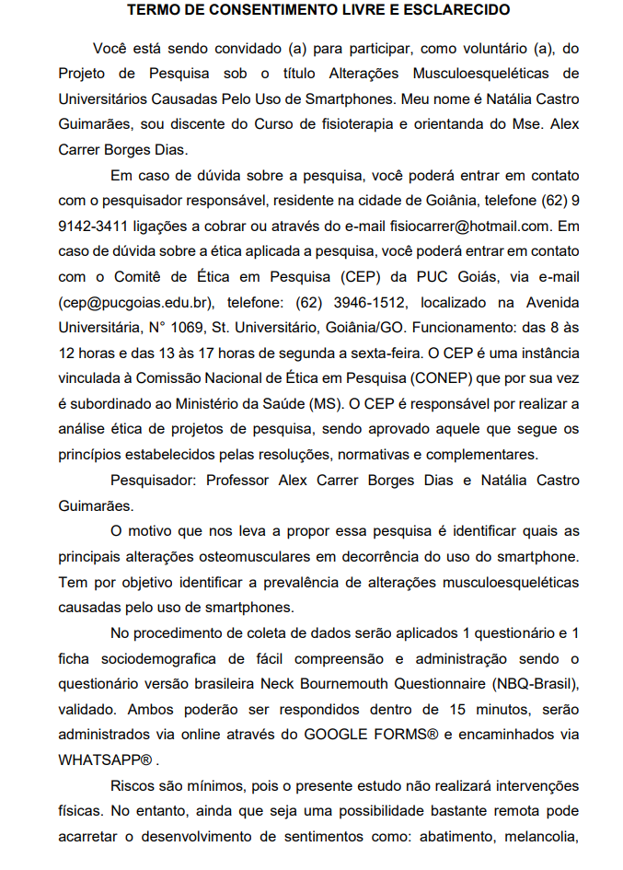
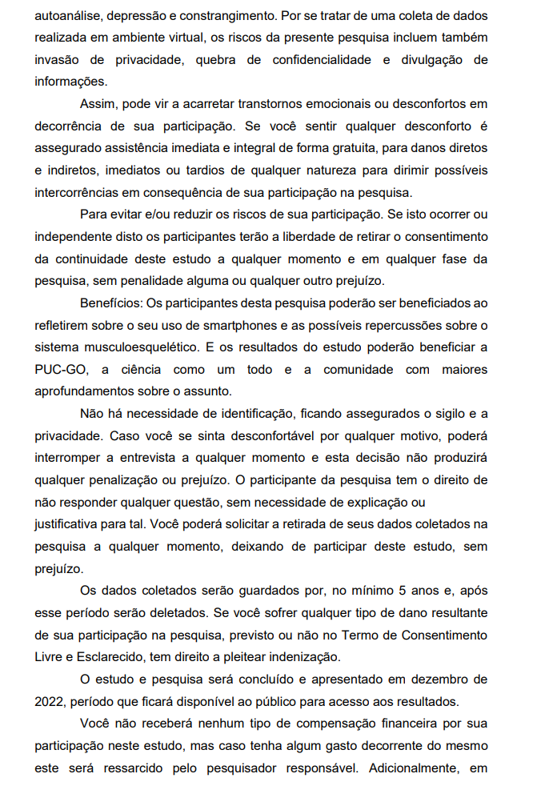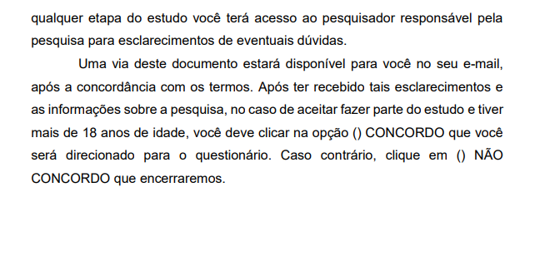

APÊNDICE B – Ficha Sociodemográfica

Ficha sociodemográfica
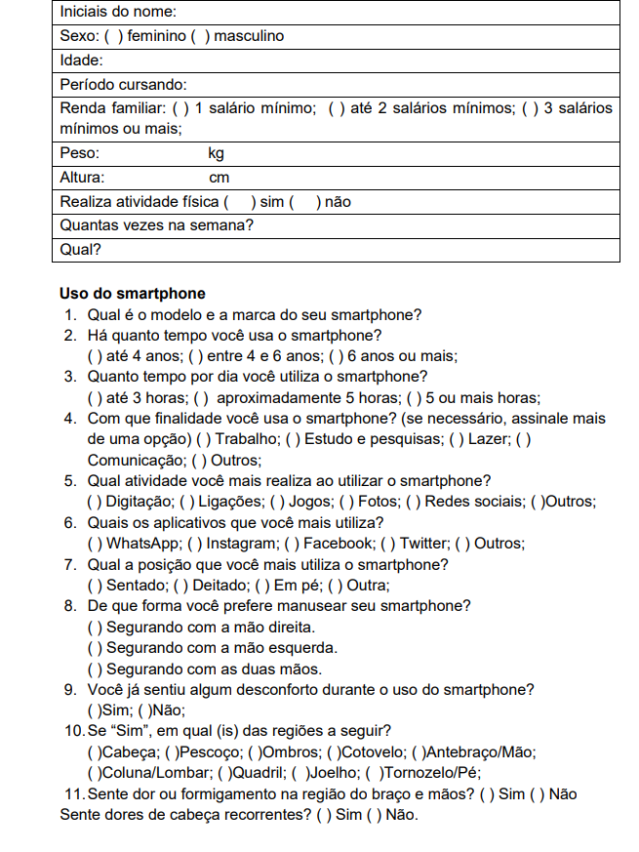

ANEXOS

ANEXO A - Parecer Do Comitê De Ética Em Pesquisa
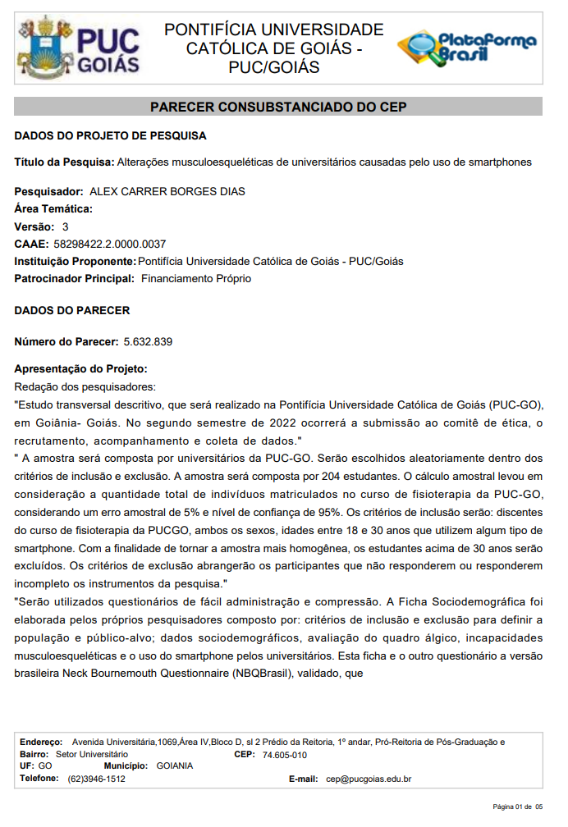

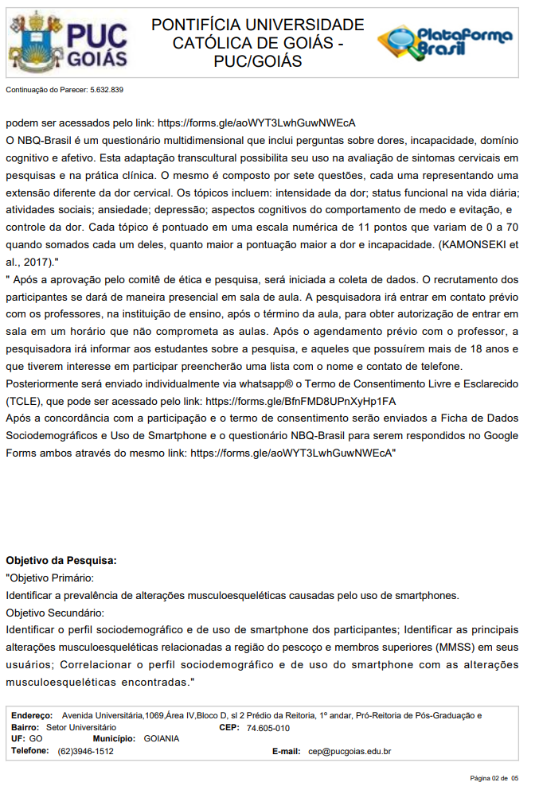
/

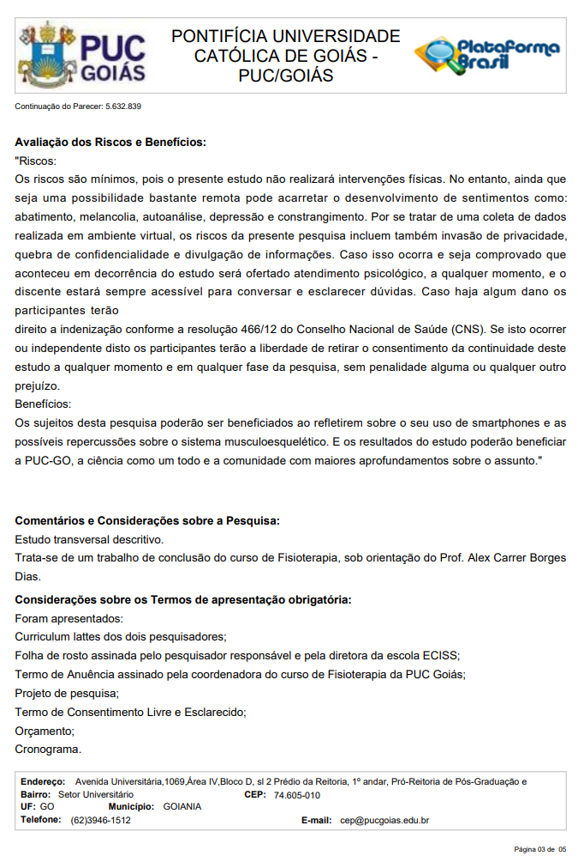

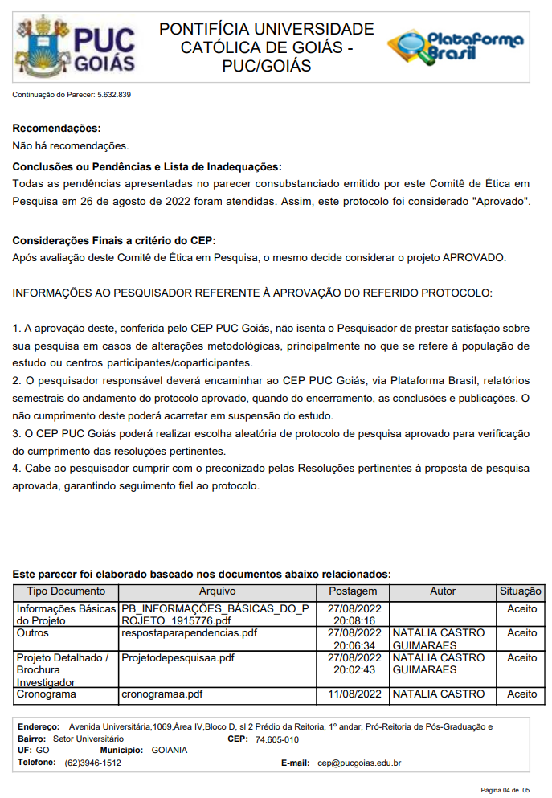

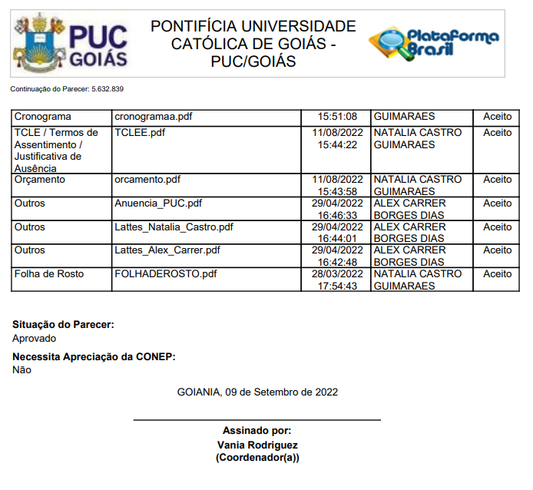

ANEXO B – Neck Bournemouth

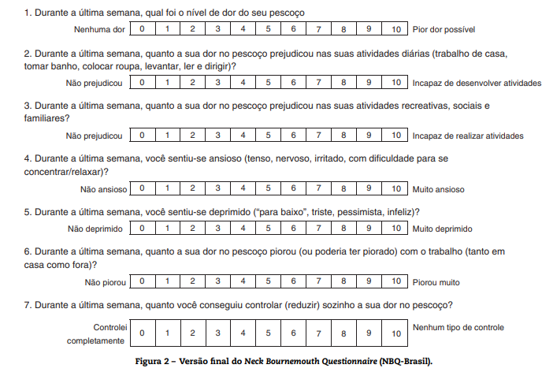

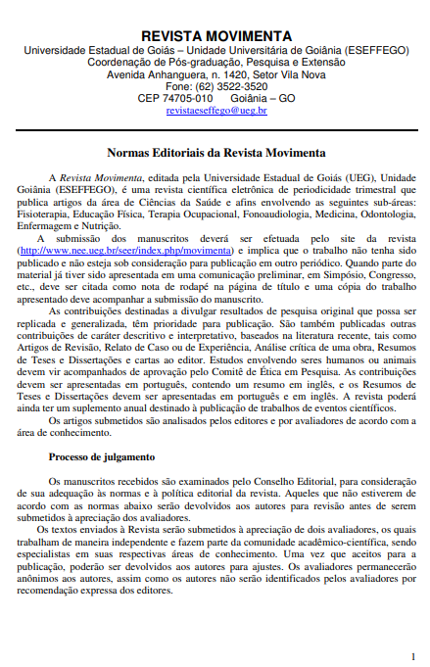
ANEXO C – Normas Da Revista

